Муниципальное образовательное учреждение
«Средняя общеобразовательная школа № 7 города Коряжмы»

ПРИКАЗ
(по основной деятельности)

от 10.03.2023 № 53

О проведении
всероссийских проверочных работ

В рамках проведения всероссийских проверочных работ (далее – ВПР) в соответствии с приказом Федеральной службы по надзору в сфере образования и науки от 23.12.2022 № 1282 «О проведении Федеральной службой по надзору в сфере образования и науки мониторинга качества подготовки обучающихся общеобразовательных организаций в форме всероссийских проверочных работ в 2023 году», распоряжением министерства образования Архангельской области от 21.02.2023 № 301 «О проведении всероссийских проверочных работ в Архангельской области в 2023 году», приказа управления социального развития администрации города от 27.02.2023 № 174 «О проведении всероссийских проверочных работ в 2023 году»,

ПРИКАЗЫВАЮ:
- Провести ВПР в соответствии с графиком (приложение 1).
- Назначить организаторами в аудиториях (приложение 1).
- В соответствии с порядком проведения ВПР провести проверочную работу в 4-8-х классах на 2-3-м уроках.
- Выделить для проведения ВПР следующие помещения:
4 «А» класс – 21 кабинет;
4 «Б» класс – 12 кабинет;
4 «В» класс – 25 кабинет;
5 «А» класс - 35 кабинет;
5 «Б» класс - 30 кабинет;
5 «В» класс - 37 кабинет;
6 «А» класс - 38 кабинет;
6 «Б» класс - 27 кабинет;
6 «В» класс - 36 кабинет;
7 «А» класс - 39 кабинет;
7 «Б» класс - 32 кабинет;
7 «В» класс - 41 кабинет;
8 «А» класс - 43 кабинет;
8 «Б» класс - 33 кабинет.
5. Для организации ВПР по английскому языку определить 47-48 кабинеты.
6. Назначить школьным координатором проведения ВПР по образовательной организации Лобову Ольгу Николаевну, заместителя директора по учебно-воспитательной работе и передать информацию о школьном координаторе (т. 3-06-81) муниципальному координатору.
7. Школьному координатору проведения ВПР Лобовой О. Н., заместителю директора по учебно-воспитательной работе:
7.1. Обеспечить проведение подготовительных мероприятий для включения образовательной организации в списки участников ВПР, в том числе, авторизацию в ФИС ОКО (https://lk-fisoko.obrnadzor.gov.ru/), получение логина и пароля доступа в личный кабинет образовательной организации, заполнение опросного листа ОО - участника ВПР, получение инструктивных материалов. Внести необходимые изменения в расписание занятий образовательной организации в дни проведения ВПР и довести до сведения родителей изменения в расписании занятий.
7.2. Всем лицам, задействованным в проведении и проверке ВПР, обеспечить режим информационной безопасности на всех этапах.
7.3 Соблюдая конфиденциальность, скачать архив с материалами для проведения ВПР- файлы для участников ВПР - в личном кабинете ФИС ОКО (https://lk-fisoko.obrnadzor.gov.ru/ разделе ВПР).
7.4. Скачать комплекты для проведения ВПР в личном кабинете ФИС ОКО до дня проведения работы для 4-8-х классов.
7.5. Распечатать варианты ВПР на всех участников.
7.6. Организовать выполнение участниками работы. Выдать каждому участнику код (причём каждому участнику – один и тот же код на все работы). Каждый код используется во всей ОО только один раз. В процессе проведения работы заполнить бумажный протокол, в котором фиксируется соответствие кода и ФИО участника. Каждый участник переписывает код в специально отведенное поле на каждой странице работы. Работа может выполняться ручками (синей или чёрной), которые используются обучающимися на уроках.
7.7. По окончании проведения работы собрать все комплекты.
7.8. В личном кабинете в ФИС ОКО получить критерии оценивания ответов. Даты получения критериев оценивания работ указаны в плане-графике проведения ВПР - 2023.
7.9. Получить через личный кабинет в ФИС ОКО электронную форму сбора результатов ВПР. Даты получения форм сбора результатов указаны в плане-графике проведения ВПР - 2023.
7.10. Организовать проверку ответов участников с помощью критериев по соответствующему предмету.
7.11. Заполнить форму сбора результатов выполнения ВПР, для каждого из участников внести в форму его код, номер варианта работы и баллы за задания. В электронном протоколе передаются только коды участников, ФИО не указываются. Соответствие ФИО и кода остаётся в ОО в виде бумажного протокола.
7.12. Загрузить форму анализа результатов ВПР и карту мониторинга и организации ВПР в ФИС ОКО.
7.13. Для проведения в 7-х классах ВПР по английскому языку в компьютерной форме предоставить необходимую информацию, обеспечить логинами и паролями участников и экспертов. Заполнить электронный протокол, в котором указывается связь логина участника, полученного для входа в систему для выполнения работы, с кодом участника.
7.14. Получить результаты проверочных работ в разделе «Аналитика» в ФИС ОКО.
7.15. Организаторам проведения ВПР в соответствующих кабинетах:
– проверить готовность аудитории перед проведением проверочной работы;
– получить от Лобовой О. Н., школьного координатора проведения ВПР, материалы для проведения проверочной работы;
– выдать комплекты проверочных работ участникам;
– обеспечить порядок в кабинете во время проведения проверочной работы;
– заполнить бумажный протокол во время проведения проверочной работы;
– собрать работы участников по окончании проверочной работы и передать их Лобовой О. Н., школьному координатору проведения ВПР.
7.16. Обеспечить хранение работ участников до 01 сентября 2023 года.
7.17. Назначить дежурными, ответственными за соблюдение порядка и тишины в соответствующих помещениях во время проведения проверочной работы, следующих сотрудников:
- Михайлова В. А., заместитель директора по ВР, 2 этаж;
- Александрова С. А., заместитель директора по УВР, 3 этаж;
- Пономаренко С. В., заместитель директора по АХР, 4 этаж.
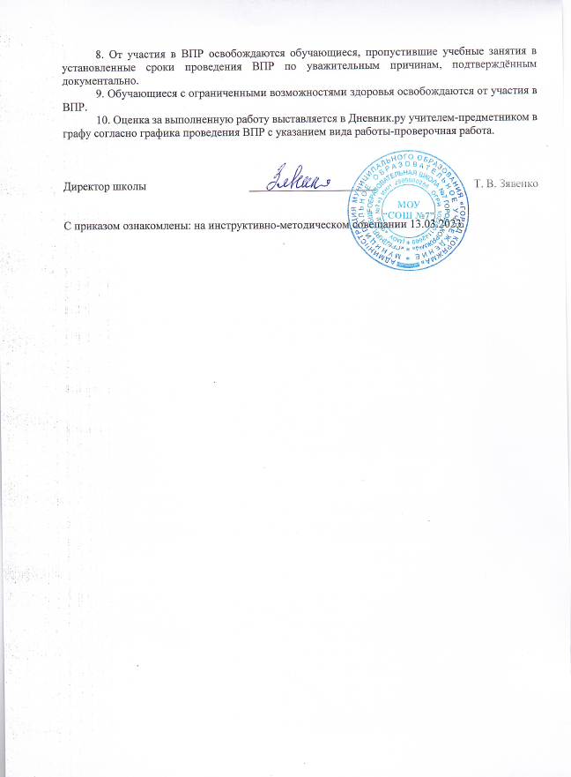

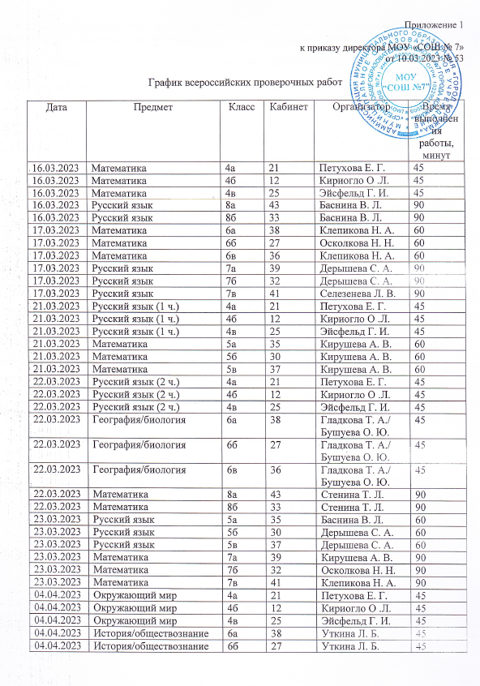
04.04.2023 | История/обществознание | 6в | 36 | Уткина Л. Б. | 45
05.04.2023 | Биология | 5а | 35 | Бушуева О. Ю. | 45
05.04.2023 | Биология | 5б | 30 | Бушуева О. Ю. | 45
05.04.2023 | Биология | 5в | 37 | Бушуева О. Ю. | 45
05.04.2023 | История/обществознание/  география | 7а | 39 | Уткина Л. Б./  Гладкова Т. А. | 45
05.04.2023 | История/обществознание/  география | 7б | 32 | Уткина Л. Б./  Ореховская И. В. | 45
05.04.2023 | История/обществознание/  география | 7в | 41 | Уткина Л. Б./  Гладкова Т. А. | 45
06.04.2023 | Русский язык | 6а | 38 | Баснина В. Л. | 90
06.04.2023 | Русский язык | 6б | 27 | Шатова О. А. | 90
06.04.2023 | Русский язык | 6в | 36 | Зявенко Т. В. | 90
06.04.2023 | Биология/физика/химия | 8а | 43 | Бушуева О. Ю./  Гуменюк И. Н./  Нагишева О. В. | 45/45/90
06.04.2023 | Биология/физика/химия | 8б | 33 | Бушуева О. Ю./  Гуменюк И. Н./  Нагишева О. В. | 45/45/90
07.04.2023 | История | 5а | 35 | Рядовикова Е. А. | 45
07.04.2023 | История | 5б | 30 | Рядовикова Е. А. | 45
07.04.2023 | История | 5в | 37 | Рядовикова Е. А. | 45
07.04.2023 | Биология/физика | 7а | 39 | Бушуева О. Ю./  Гуменюк И. Н. | 45
07.04.2023 | Биология/физика | 7б | 32 | Бушуева О. Ю./  Гуменюк И. Н. | 45
07.04.2023 | Биология/физика | 7в | 41 | Бушуева О. Ю./  Гуменюк И. Н. | 45
10.04.2023-14.04.2023 | Английский язык | 7а, 7б, 7в | 47, 48 | Михайлова В. А./  Перевозская О. Р./  Удальцова А. С. | 45
11.04.2023 | История/обществознание/  география | 8а | 43 | Рядовикова Е. А./Нагишева О. В. | 45
11.04.2023 | История/обществознание/  география | 8б | 33 | Рядовикова Е. А./  Нагишева О. В. | 45

